服装CAD精品网络课程电子教案

立领结构设计
一、设计理念
本课主要用于提升学生使用CAD工具的能力，能够熟练使用相关工具并能够同时掌握立领的绘制方法，在小组自评和组间互评、教师评价中让学生更充分的理解和掌握立领绘制中的重难点。
二、教学目标
1.知识目标：学会立领的CAD绘制方法。
2.能力目标：通过工具的多种功能的讲解，让学生能够灵活的使用CAD工具绘制立领。
3.情感目标：通过自主学习，养成学生的自学的习惯；鼓励学生积极参与课堂，相互讨论转换角色，培养团队合作的精神，能够积极地发现错误，改正错误；
三、教学重点与难点
1．教学重点：运用CAD软件的工具智能笔的靠边、三角板功能的使用。
2．教学难点：立领领底弧线的调整。
四、教学方法及策略
1.教法方面：多媒体演示法。
2.学法方面：小组学习法、自主探究法，任务驱动法，教师引导法
五、教学准备
课前任务单、微视频、PPT及教案。班级进行分组，将不同学习能力的学生穿插安排，每组5-6人，并设立一个组长。
六、课时安排
1.理论教学：2课时
2.实践教学：2课时
七、教学实施
1.本课程采用理实一体化的教学模式，教学场设置理论学习区和实践训练区。
2.为了保证实践教学效果，实行小班教学（24位左右学生），学生以小组形式开展学习，每组控制在6人左右。
3.课程教学组织采用“情境导入—任务分析—理论讲解—实践操作—考核评价—总结提高”等形式。
八、教学实施过程
（一）工作情境导入
师：大家认识这位美女是谁么？
课前让大家温故了各种类型的领子图片，图中她穿的是什么领型的衣服？
最近唐嫣要参加一次明国风走秀活动，请大家为她绘制一款常规型立领。
唐嫣的领子规格是：领宽4cm 领围20cm

（二）学习任务描述
任务一、工具的学习：智能笔工具的靠边、三角板功能和角度线做切线功能。
任务二、CAD软件绘制常规立领。
教师PPT展示本节课要操作的常规型立领（款式图）。

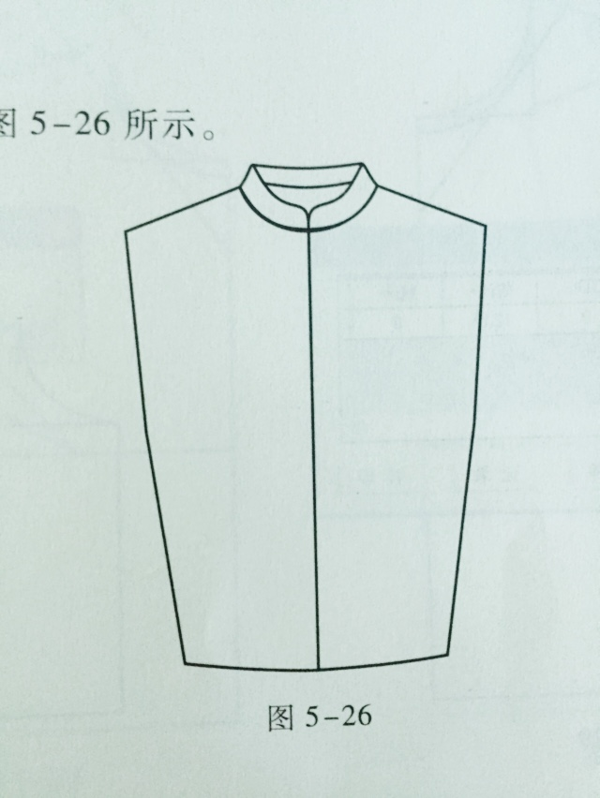
（三）理论知识学习
1.立领的概念
师：课前让大家分类了领子，那么，大家觉得立领的概念是什么？
生：立领是只有领座没有领面的领型。
2.立领的结构设计原理
立领的结构设计可以是分离配领和依赖于前领圈弧线配领。立领根据领宽和领深的变化可分为常规立领和变化型立领。
师：展示同一领座高度和外形，通过控制变量领深变化和领宽变化，让学生了解立领在改变领深和领宽中的设计方法（如下图所示）。
领深变化
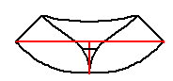
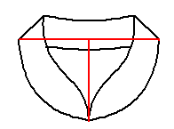
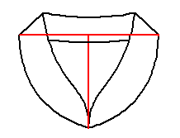
领宽变化

（四）实践操作训练
任务一、智能笔工具的靠边、三角板功能和角度线做切线功能的学习。
1.智能笔
功能：用来画线、三角板、靠边
靠边功能：如果左键框选一条或多条线后，再在另一条线上单击左键，则进入【靠边】功能，在需要的线的一边单击右键，进入【单向靠边】状态。如果在另外两条线上单击左键，进入【双向靠边】状态（图2-31）。
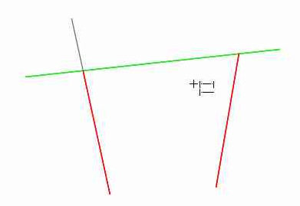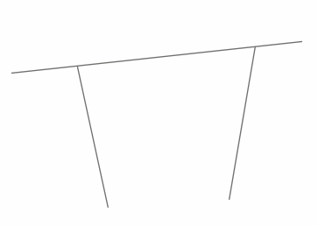
未单向靠边的两条线条 单向靠边的两条线条
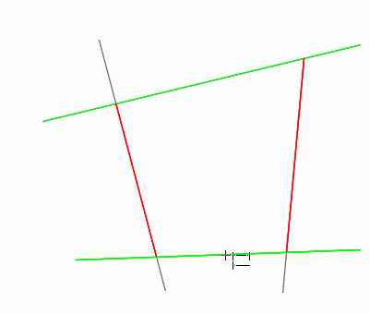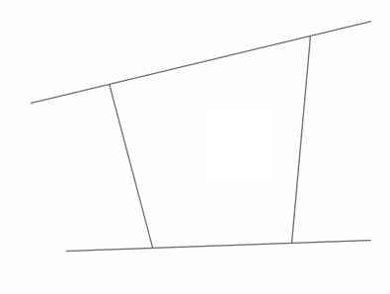
未双向靠边的两条线条 双向靠边的两条线条
图2-31
三角板功能：按下shift键左键拖拉选中两点，则进入【三角板】状态，再单击另外一点，拖动鼠标，可做选中线的平行线或垂直线（图2-34）。

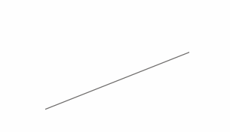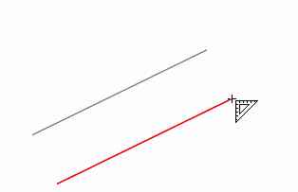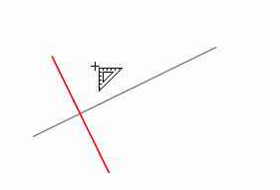
原图 向水平方向移动 向垂直方向移动
图2-34
2.角度线
功能：过线上（线外）一点作切线（平行线）。

如图2-44所示，先单击线，再单击点A，此时出现两条相互垂直的参考线，按shift键，使参考线与所选线平行。
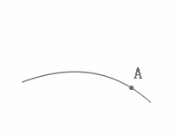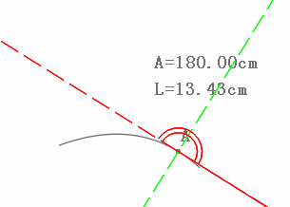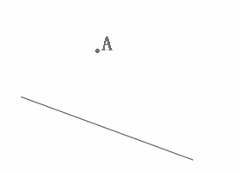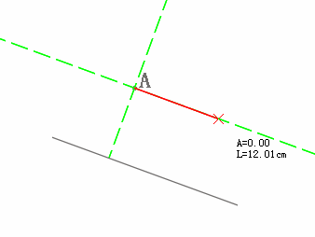
图2-44
任务二：常规型立领的CAD制图（视频演示）
师：ppt展示每个分批步骤并对领底弧线处进行着重分析讲解，让学生参照PPT步骤和视频播放来进行立领的CAD绘制（绘制前先打开录屏软件）。
（五）考核评价反馈
组内活动：结合视频，教师演示和讲解，学生开启录屏软件，进行常规立领的绘制，并将各组的作业交至各组的讨论群，并上交作业和录制的视频给老师，各小组进行组内互评。
组间活动：通过组内讨论修改完善各自的常规立领并将组内讨论后的作品上交给老师，进行组间评价。
教师评价：最后教师对各小组的作业进行点评和重难点讲解。
考核标准，以小组的形式组织考核评价。考核表如下：
考核时间 | 序号 | 具体指标 | 配分 | 得分
30  分  钟 | 1 | CAD工具新功能的使用 | 15
30  分  钟 | 2 | 立领绘制的完整性 | 25
30  分  钟 | 3 | 领型及弧线的合理美观性 | 20
30  分  钟 | 4 | CAD快捷键使用 | 20
30  分  钟 | 5 | 笔记记录的完整性 | 20
组别： |  | 分数合计 | 100
（六）总结汇报提升
教师活动：总结教学重点与难点，汇报分析小组考核评价情况。
1．教学重点：运用CAD软件的工具智能笔的靠边、三角板功能的使用。
2．教学难点：立领领底弧线的调整。
3.小组成果评价并评出优秀小组，对进步和优胜的小组加以鼓励。
4.组内反馈学习中遇到的困难，并讨论如何解决。
九、教学反思
本节课主要是让学生能在实践操作中学会巧用CAD的工具，并能对立领的结构制图有进一步的了解。通过ppt展示结合视屏播放，增加学生对学习的兴趣；通过小组合作，增加团队合作的意识，增加同学间的友情；通过实践操作和录屏，能及时了解学生的操作失误难点，便于下节课的着重讲解；通过自主学习，培养学生独立思考的能力和习惯。
十、教学拓展
运用所学的知识为唐嫣再设计一款立领，领子形状如图所示。